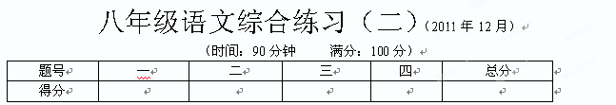一、积累与应用（26分）
1、给加点字注音或根据拼音写汉字（5分）
诘 问 吊唁 伛 着身 交卸 愧怍
huáng 急 狼jí 琐xiè gān 尬 烦 zào
2．填充成语（4分）
穷愁 倒 长途 涉 步履 跚 人听闻
3．修改下面的病句（4分）
（1） 我们时时处处都要保证自己和身边的人安全工作。

（2）笔记本电脑显示了快捷、稳定、方便而成为奥运新闻报道的重要工具。

4．名著阅读（3分）
老舍的《骆驼祥子》相信你已经读过了，请你结合全文谈谈，祥子前后有什么变化?你认为造成祥子这种变化的原因是什么?

5．默写（10分）
（1） ，铁马冰河入梦来。（2）松间沙路净无泥，
（3）霜落熊升树， 。（4）挥手自兹去， 。
（5）夕日欲颓， 。（6）庭下如积水空明， ，盖竹柏影也。
（7）默写刘禹锡的《秋词》。 ， 。
， 。
二、古文阅读（15分）
自三峡七百里中，两岸连山，略无阙处。重岩叠嶂，隐天蔽日，自非亭午夜分，不见曦月。
至于夏水襄陵，沿溯阻绝。或王命急宣，有时朝发白帝，暮到江陵，其间千二百里，虽乘奔御风，不以疾也。
春冬之时，则素湍绿潭，回清倒影。绝巘多生怪柏，悬泉瀑布，飞漱其间，清荣峻茂，良多趣味。
每至晴初霜旦，林寒涧肃，常有高猿长啸，属引凄异，空谷传响，哀转久绝。故渔者歌曰：“巴东三峡巫峡长，猿鸣三声泪沾裳！”（《三峡》）
6.解释下列加点的字词：（6分）
飞漱其间 略无阙处 至于夏水襄陵
不以疾也 沿溯阻绝 属引凄异
7.翻译下列语句。（4分）
（1）自非亭午夜分，不见曦月。译文
（2）虽乘奔御风，不以疾也。
译文
8.本文写水，为何不按春夏秋冬四季更替的顺序写？（2分）

。
9.文章花了大量笔墨，运用正面描写的手法直接描绘三峡的景物，而第四段中却写到“渔者歌曰”，这是采用什么样的描写手法？有什么作用？（3分）

三、现代文阅读（16分）：
有一天，我在家听到打门，开门看见老王直僵僵地镶嵌在门框里。往常他坐在蹬三轮的座上，或抱着冰伛着身子进我家来，不显得那么高。也许他平时不那么瘦，也不那么直僵僵的。他面如死灰，两只眼上都结着一层翳，分不清哪一只瞎，哪一只不瞎。说的可笑些，他简直像棺材里倒出来的，就像我想像里的僵尸，骷髅上绷着一层枯黄的干皮，打上一棍就会散成一堆白骨。我吃惊地说：“啊呀，老王，你好些了吗?”
他“嗯”了一声，直着脚往里走，对我伸出两手。他一手提着个瓶子，一手提着一包
东西。
我忙去接。瓶子里是香油，包裹里是鸡蛋。我记不清是十个还是二十个，因为在我
记忆里多得数不完。我也记不起他是怎么说的，反正意思很明白，那是他送我们的。
我强笑说：“老王，这么新鲜的大鸡蛋，都给我们吃?”
他只说：“我不吃。”
我谢了他的好香油，谢了他的大鸡蛋，然后转身进屋去。他赶忙止住我说：“我不
是要钱。”
我也赶忙解释：“我知道，我知道二不过你既然来了，就免得托人捎了。”
他也许觉得我这话有理，站着等我。
我把他包鸡蛋的一方灰不灰、蓝不蓝的方格子破布叠好还他。他一手拿着布，一手
攥着钱，滞笨地转过身子-我忙去给他开了门,站在楼梯口，看他直着脚二级一级下楼
去，直担心他半楼梯摔倒。等到听不见脚步声，我回屋才感到抱歉，没请他坐坐喝口茶
水。可是我害怕得糊涂了。那直僵僵的身体好像不能坐，稍一弯曲就会散成一堆骨
头。我不能想像他是怎么回家的。
10．简要概括这几段文字的中心内容。（2分）

11．说说下列句中加点词语的表达作用。 （4分）
(1)有一天，我在家听到打门，开门看见老王直僵僵地镶嵌在门框里。

(2)我强笑说，“老王，这么新鲜的大鸡蛋，都给我们吃?”

。
12.这几段文字描写人物的方法有：
（3分）
13．“我记不清是十个还是二十个，因为在我 记忆里多得数不完。”如何理解这句话？ ______________________________________
（3分） 。
14．老王在生命的最后日子里给“我”送香油、鸡蛋，而不给自己吃，体现了老王怎样 的性格特点？
（3分）
四、作文（43分，含卷面分3分）
也许，昨天的你还沉浸于玩泥巴的热烈气氛中，还对床上的一大堆芭比洋娃娃依依不舍，而且还趁着大人不注意时而溜出家门去捅马蜂窝。而今天，你已对儿时的泥巴抛弃脑后，还一大堆地狂欢于街道……这一切的一切，你已感觉到了吗？感觉又是什么呢？哦！原来，你长大了。请以“我长大了”为题写一篇作文。
要求：1、除诗歌外，文体不限，不少于600字；
2、要有真情实感，立意正确，格调积极；文中不能出现自己姓名和所在学校名称。

100

200

300

400

500

600

一、积累与应用（26分）
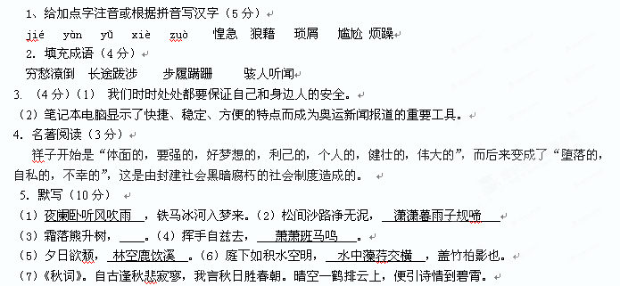二、古文阅读（15分）
6.解释下列加粗加点的字词：（4分）
飞漱：激流冲荡 阙：通“缺”，缺口 襄：上 疾：快 溯：逆流而上 属引：连续不断 7.翻译下列语句。（4分）
